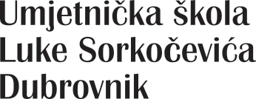


Strossmayerova 3, HR-20000 Dubrovnik
tel: 020 324 636, 020 324 642

e-mail: umjetnicka.skola.luke.sorkocevica@du.t-com.hr
web adresa: www.usls.hr
IBAN: HR1524070001100019747

Na temelju članka 10. Zakona o pravu na pristup informacijama, Umjetnička škola Luke Sorkočevića, Strossmayerova 3 ( udaljnjem tekstu Škola), objavljuje:

Zaključak
s 7. sjednice Školskog odbora

Sjednica je održana 04.12.2025.g. s početkom u 9:00 sati u zbornici Škole.

AD.1.
Pod točkom 1. Školski odbor je jednoglasno usvojio Školski kurikul za 2025./2026. godinu.

AD.2.
Pod točkom 2. Školski odbor primio je na znanje zahtjev za sporazumni raskid djelatnice Laure Hladilo Kocković.

AD.3.
Pod točkom 3. Nije bilo nikakvih primjedbi

Objaviti: internetska stranica Škole

